Развитие творческих способностей детей
с помощью нестандартных способов рисования

Чернышова Татьяна Викторовна,
воспитатель
МАДОУ г. Нижневартовска ДС №32 «Брусничка»

…Это правда! Ну чего тут скрывать?
Дети любят, очень любят рисовать!
На бумаге, на асфальте, на стене
И в трамвае на окне…
Э. Успенский

Известно, что все дети талантливы. Но в чем? В какой области наши дети чувствуют себя наиболее комфортно? Художественные способности раньше других проявляют себя. Дети одарены ко всем видам искусства, но нужно заметить, что рисование – одно из самых больших удовольствий дошкольников, ведь почти все дети любят рисовать.
Изобразительная деятельность имеет огромное значение для всестороннего развития ребенка, раскрытия и обогащения его творческих способностей. Позволяет ребенку выразить в рисунках свое представление об окружающем его мире, изображать доступными средствами выразительности свои эстетические переживания, позволяет проявить собственную фантазию. А чтобы изобразительная деятельность дошкольников носила творческий характер, необходимо разнообразить материалы и техники выполнения изображения. С этой целью я разработала и реализую дополнительную образовательную программу художественно-эстетической направленности на основе Программы художественного воспитания, обучения и развития детей 2–7 лет «Цветные ладошки» (Лыкова И.А.), методических рекомендаций «Нетрадиционные техники рисования в детском саду» (Давыдова Г.Н.), «Увлекательное рисование методом тычка с детьми 3–7 лет» (К.К. Утробина, Г.Ф. Утробина). В программе разработаны занятия изобразительной деятельностью нетрадиционными методами рисования с детьми 3–7 лет.
Необычность нетрадиционных техник состоит в том, что они дают возможность детям быстро увидеть результат своей работы, достичь желаемого без особых графических умений. Дети с интересом узнают, что рисовать можно не только обыкновенными красками и кистями. Существует множество необычных и увлекательных способов рисования: ладонью, пальцами, кулаком, ребром ладони. Им нравится получать изображения c помощью необычных предметов (шерстяных ниток, веревок, трубочек, поролона), c помощью природного материала, собранного на прогулке (веточек, листьев деревьев, коры), разрисовывать камушки и т.п.
Нетрадиционное рисование основано на творческом воображении, оно привлекает своей простотой и доступностью, а необычность материалов позволяет ребенку изучать, пробовать изображать, будит детскую фантазию. Любой ребенок с удовольствием будет создавать рисунок пальчиками, своей ладошкой, из кляксы на бумаге получать забавный рисунок. Дети умеют замечать то, что не видят взрослые и не боятся выражать своё отношение к миру, к действительности через рисунок. Посредством нетрадиционных техник развивается мелкая моторика руки, зрительно-моторная координацию, творческие способности. Дети начинают проявлять инициативу в придумывании содержания изображения, ведь здесь используются самые необычные материалы и можно рисовать всем, чем захочется.
Пальцевая живопись - очень простая техника рисования, поэтому именно с нее начинают знакомство детей младшего дошкольного возраста с нетрадиционными техниками рисования.
Материалы: плоские тарелочки, гуашевые краски (пальчиковые краски), альбомные листы (А4)
Алгоритм работы:
- Предварительно налить гуашевые краски в плоские тарелочки.
- Обмакнуть пальцы в краску.
- Легким движением подушечки пальца оставляем отпечатки на бумаге, образуя рисунок.
Важно, чтобы дети старались рисовать всеми пальчиками, а не только указательным. Каждый палец обмакивается в определённого цвета краску.
Дети выполнили в данной технике следующие работы: «Цветочные фантазии», «Морские жители».
Рисование ладошкой
Материалы: плоские тарелочки, гуашевые краски, альбомные листы (А4)
Алгоритм работы:
- Предварительно налить гуашевые краски в плоские тарелочки.
- Обмакнуть ладонь в краску. А можно краску разных цветов нанести на ладошку кисточкой или губкой.
- Оставить на бумаге отпечаток, прижав ладошку к бумаге.
- К отпечатку ладони можно добавить отпечатки одного или двух пальцев в разных комбинациях.
- Можно дополнить рисунок деталями, нарисованными кистью, фломастером.
Важно: Краски не должно быть много, она не должна стекать с ладошки. Прежде чем нарисовать новый отпечаток, нужно дать предыдущему высохнуть.
Очень интересные работы получаются на темы: «Подводное царство», «Животные Африки», «Яркие цветы», «Деревья» (в разное время года).
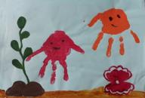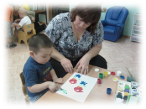

Печать листьями. Листья разных деревьев для этой необычной техники рисования можно собрать с детьми во время прогулки.
Материалы: засушенные опавшие листья разных деревьев, гуашевые краски, кисти, альбомные листы (А4), старые газеты.
Алгоритм работы:
- Разложить понравившиеся листья на газете или любом листе бумаги.
- Легкими движениями кисти покрыть листья гуашью цвета листьев или сделать их разноцветными.
- Положить листья окрашенной стороной на лист бумаги и прижать ладошкой, стараясь не сдвинуть растение с места.
- Аккуратно взять листок за черенок и плавным движением отклеить его с альбомного листа. Когда рисунок заполнится отпечатками листиков, кистью дорисовать недостающие детали.
Важно: Каждый раз берется новый листок. Краска наносится на нижнюю сторону листа, чтобы красиво отпечатались прожилки.
В технике печать листьями замечательно получаются пейзажи.
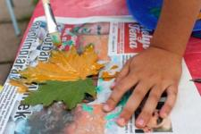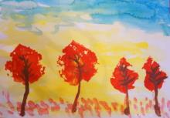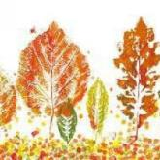
Рисование мятой бумагой
Материалы: гуашевые краски, палитра, альбомные листы (А4).
Алгоритм работы:
- Предварительно налить гуашевые краски в плоские тарелочки.
- Нужно намять бумажные комочки (печатки) для выполнения рисунка.
- Прижать печатку к тарелочке с краской. Лишнюю краску вытереть о край тарелочки (можно использовать штемпельную подушечку с краской).
- Нанести оттиск на бумагу.
Важно: Для каждого цвета – свой комочек бумаги. Не используется вода.
Рисовали в данной технике «Зимний лес», «На лугу», «Ветка сакуры», «Яблоневый сад»
Тычок жесткой полусухой кистью
Материалы: гуашевые краски, жесткая кисть из щетины, тонкая беличья кисть, альбомные листы белые или тонированные акварелью (А4), небольшой лист бумаги для проверки тычка.
Алгоритм работы:
- Гуашь разложить понемногу в маленькие розетки.
- Простым карандашом наметить контуры будущего рисунка.
- Кончиком кисти набрать краску и ритмичными движениями наносить тычки кистью по намеченному контуру, держа кисть тремя пальчиками строго вертикально поверхности листа, при этом должна получиться большая «пушистая» точка.
- Заполнить пространство внутри контура, имитируя фактурность пушистой или колючей поверхности.
Важно: Во время работы не используется вода. Чем меньше краски на кисточке, тем «пушистее» точка, тем реальнее изображение на рисунке.
Очень интересные работы получились у моих воспитанников на тему «Снежная сказка зимы», «Золотая осень», «Цветы», «Мой пушистый друг», «Птицы».
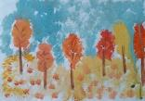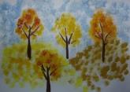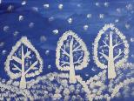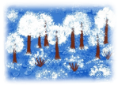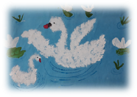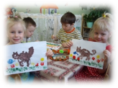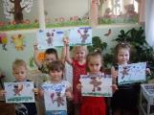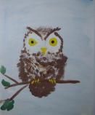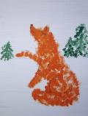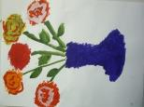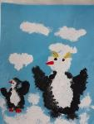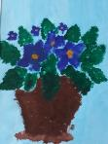
Техника «пуантилизм» (от фр. point - точка), основывается на законе смешения цветов, разноцветных точек.
Материалы: гуашь разных цветов, ватные палочки (карандаши, предметы, оставляющие четкий отпечаток), альбомные листы (А4).
Алгоритм работы:
1. На альбомный лист нанести задуманный рисунок.
2. Ватную палочку опустить в краску и ритмичными движениями наносить точки ватной палочкой (карандашом) по контуру рисунку или внутри него. Палочку нужно держать строго вертикально поверхности листа бумаги.
Важно: Во время работы не используется вода. Для нового цвета нужна новая палочка. В младшем дошкольном возрасте дети в качестве инструмента могут использовать свой пальчик.
В технике пуантилизм мы нарисовали в подарок маме цветы мимозы, весной цветущую сирень, веточку черемухи.
Проступающий рисунок – смешанная техника рисования различными материалами.
Материалы: акварельные краски, восковые мелки (восковые карандаши) широкая мягкая кисть (поролоновая губка), стаканчик с водой, альбомные листы (А4).
Алгоритм работы:
- Выполнить рисунок восковыми мелками на белой акварельной бумаге.
- Затем широкой мягкой кистью или поролоном нанести акварельную краску на рисунок. Рисунок начинает проступать из-под краски, т.к. акварельные краски не ложатся на рисунок, выполненный жирными мелками.
Важно: След от воскового карандаша должен быть ярким и четким. Акварелью закрашивать быстро, не оставляя пустых мест и не проводить много раз по одному месту.
В технике проступающий рисунок можно выполнять рисунки на тему «Салют», «Ночной город», «На дне морском», «Северное сияние»
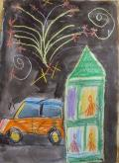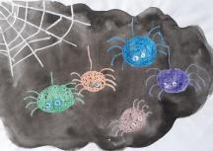
Монотипия (от греческого monos - один, единый и tupos - отпечаток). Отпечаток может быть получен от рисунка, нарисованного на любой гладкой поверхности.
Материалы: гуашевые краски, палитра, кусок оргстекла (файл, прозрачная клеенка, поднос), альбомные листы (А4).
Алгоритм работы:
- Нарисовать гуашью рисунок на заготовленной гладкой поверхности.
- Наложить на рисунок лист бумаги, разглаживая руками, чтобы рисунок отпечатался на альбомный лист. Изображение получается фактурным. Можно дорисовать детали рисунка.
Важно: Отпечаток сделать сразу, пока не высохла краска.
Монотипия симметричная
Материалы: гуашевые или акварельные краски, палитра, альбомные листы (А4).
Алгоритм работы:
- На одну сторону листа накапать краску, можно разных цветов.
- Согнуть лист пополам по вертикали, разгладить рукой, развернуть. Получается зеркальное изображение.
- Можно дорисовать детали рисунка.
Важно: Краска должна быть жидкая. Выполнять работу нужно быстро, чтобы краска не успела высохнуть.
Для выполнения работ в данной технике мы выбрали темы: «В краю прекрасных бабочек», «Вазы с букетами», Портреты»
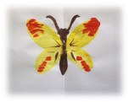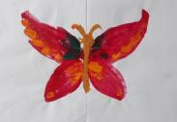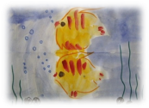
Монотипия пейзажная
Материалы: гуашевые или акварельные краски, палитра, альбомные листы (А4).
Алгоритм работы:
- Согнуть лист пополам по горизонтали, разгладить рукой, развернуть.
- Гуашью (акварелью) нарисовать пейзаж на одной половине листа.
- После этого лист снова сложить и отпечатать на второй половине. Получается зеркальное изображение.
- После получения отпечатка исходный рисунок можно повторно оживить красками, чтобы он был более четким, чем его отражение.
Важно: Краска должна быть жидкая. Выполнять работу нужно быстро, чтобы краска не успела высохнуть.
Для данной техники выбрали тему «Деревья смотрятся в озеро», «Снежная сказка зимы».
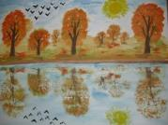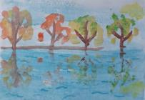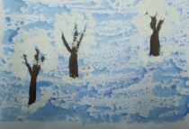
Рисование крупами.
Материалы: крупа (любая), тонированные альбомные листы (А4)
Алгоритм работы:
- Простым карандашом нарисовать рисунок на альбомном листе.
- Аккуратно покрыть клеем ПВА часть поверхности рисунка, на которую будет насыпаться крупа.
- Высохший лист нужно встряхнуть, чтобы не приклеившиеся крупинки осыпались.
- Можно раскрасить рисунок или его отдельные детали.
Важно: Бумага должна быть плотной.
Интересные работы получились у нас по теме «Рыбки плавают, ныряют», «Зимняя сказка»
Граттаж (от франц. Gratter — скрести, царапать) - это техника выполнения рисунка методом выцарапывания. Такие рисунки представляют собой контраст черного фона и белых линий и похожи на гравюры. Гравюры могут быть как черно-белые, так и очень оригинальные цветные.
Граттаж черно-белый
Материалы: акварельная шершавая бумага или картон, черная тушь или гуашь, жидкое моющее средство, парафиновая или восковая белая свеча, широкая мягкая кисть, зубочистка, любой удобный инструмент для процарапывания).
Алгоритм работы:
- Взять парафиновую свечу и натереть ею лист бумаги.
- Поверхность листа надо покрыть толстым слоем туши с небольшим количеством моющего средства (жидкого мыла) или гуашью.
- Оставить до полного высыхания.
Важно: Слой воска должен быть толстым, без пробелов, тогда выцарапывать рисунок будет легче.
Граттаж цветной
Материалы: акварельная шершавая бумага или картон, черная тушь или гуашь, жидкое моющее средство, восковые мелки (гуашь разных цветов), парафиновая свеча, широкая плоская кисть с мягким ворсом, зубочистка, любой удобный инструмент для процарапывания).
Алгоритм работы:
- Бумагу полностью закрасить восковыми мелками, гуашью или акварелью одним цветом или сделать ее разноцветной. Единственный цвет, который нельзя использовать – черный. Оставьте ее до полного высыхания.
- Взять парафиновую свечу и натереть ею лист бумаги. Если использовали цветные мелки, то натирать свечой не нужно.
- Поверхность листа надо покрыть толстым слоем туши с небольшим количеством моющего средства (жидкого мыла) или гуашью.
- Оставить до полного высыхания.
- При помощи палочки начать процарапывать рисунок. Используйте различные приемы: точки, штрихи, перекрестные штрихи различной толщины.
Важно: Слой воска должен быть толстым, без пробелов, тогда выцарапывать рисунок будет легче.
Можно заранее подготовить эскиз будущего рисунка и перенести его на заготовку. На черную бумагу ровно приложить бумагу с эскизом. С помощью ручки, которая уже перестала писать, прорисовать контуры эскиза, немного прижимая – получится отпечаток эскиза. Детям младшего дошкольного возраста сложно самостоятельно сделать заготовку, им лучше предложить уже готовую. Родители с удовольствием помогают нам подготовить заготовки. В старшем дошкольном возрасте дети делают их самостоятельно.
Особенно эффектно в технике «Граттаж» смотрятся картины на тему космоса.
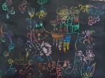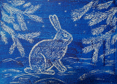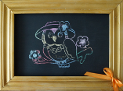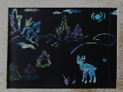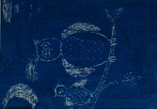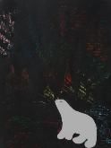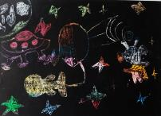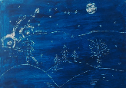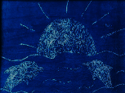
Родители с неподдельным интересом посещают открытые занятия, совместно с детьми участвуют в мастер-классах, где они знакомятся с необычными техниками рисования, узнают, какие подручные материалы можно найти дома и использовать их в создании рисунков. В помощь родителям предлагаются буклеты, проводятся консультации c целью показать необходимость развития творческого потенциала детей в семье; как выявлять и развивать творческие способности у детей. Организуются выставки семейного художественного творчества с целью поддержать стремление родителей развивать художественные способности детей, ведь результаты ребенка могут быть наилучшими, когда детский сад и семья тесно сотрудничают.
Мои воспитанники – постоянные участники городских, всероссийских конкурсов и часто добиваются в них успехов.
Анализируя проделанную работу, направленную на развитие творческих способностей дошкольников в системе занятий по дополнительной образовательной программе, можно отметить, что в процессе творчества дети научились осуществлять свои творческие замыслы, стали осознавать свои возможности, проявлять инициативу. Детские рисунки стали гораздо интереснее и содержательнее, а замысел богаче. Дети раскрывают свои способности, испытывают радость от достигнутого успеха, ведь детям, как и взрослым, очень важна уверенность в своих способностях.

ЛИТЕРАТУРА
- Давыдова Г.Н. Нетрадиционные техники рисования в детском саду. Часть 1. М.: Издательство Скрипторий 2003, 2007. 80 с.
- Давыдова Г.Н. Нетрадиционные техники рисования в детском саду. Часть 2. М.: Издательство Скрипторий 2003, 2007.72 с.
- Доронова Т.Н. Изобразительная деятельность и эстетическое развитие дошкольников: методическое пособие для воспитателей дошкольных образовательных учреждений. М.: Просвещение, 2006. 192с.
- Казакова Р.Г., Сайганова Т.И., Седова Е.М. Рисование с детьми дошкольного возраста: Нетрадиционные техники, планирование, конспекты занятий. М: ТЦ «Сфера», 2006. 128с.
- Комарова Т.С. «Изобразительная деятельность в детском саду», М.: Мозаика-Синтез, 2006. 136с.
- Лыкова И.А. Изобразительная деятельность в детском саду. М: Карапуз – Дидактика, 2006. 108с.
- Никитина А.В. Нетрадиционные техники рисования в детском саду. СПб.: КАРО, 2007. 96с.
- Утробина К.К., Утробин Г.Ф. Увлекательное рисование методом тычка с детьми 3-7 лет: Рисуем и познаем окружающий мир. М: ГНОМ и Д, 2007. 64с.
- Фатеева А.А. Рисуем без кисточки. Ярославль: Академия развития, 2006. 96с.

